



Citas Médicas

Gestión personal

Historial de pacientes

Gestión de inventario

Citas Médicas

Gestión personal

Historial de pacientes

Gestión de medicamento



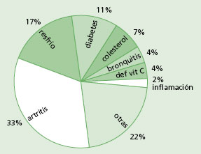

Historial De Paciente



Luisa López



Luisa López:

Hora: 10:00 am.

Síntomas: Resfriado, tos y dolor de cabeza.

Citas Médicas

Pacientes por atender

https://pixabay.com/static/uploads/photo/2014/04/02/10/41/button-304216_960_720.pnghttps://pixabay.com/static/uploads/photo/2014/04/02/10/41/button-304216_960_720.pnghttps://pixabay.com/static/uploads/photo/2014/04/02/10/41/button-304216_960_720.pnghttps://pixabay.com/static/uploads/photo/2014/04/02/10/41/button-304216_960_720.png

Gestión Personal y/o paciente

**¿Cuál tu correo electrónico?**

**¿Cuál es tu número telefónico?**

**¿Cuál es tu dirección?**

**¿Cuál es tu nombre?**

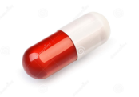

Semáforo medicamentos

Paracetamol

Stop:70

Proxímos a caducar: 100

Caducados:

50

Naproxeno

Stop:50

Proxímos a caducar: 70

Caducados:

150